18.07.2016 года в с. Михайловка сотрудники ОГИБДД ОМВД России по Михайловскому району проведена акция «Внимание-пешеход!». Цель данного мероприятия привлечь внимание взрослых и юных пешеходов к соблюдению Правил дорожного движения. Сотрудники ГИБДД рассказывали пешеходам о правилах поведения на дорогах, проводили тест-опросы, раздавали тематические листовки с советами для детей и родителей. Дети и родители с большим удовольствием принимали участие акции и продемонстрировали довольно хорошие знания ПДД для пешеходов.

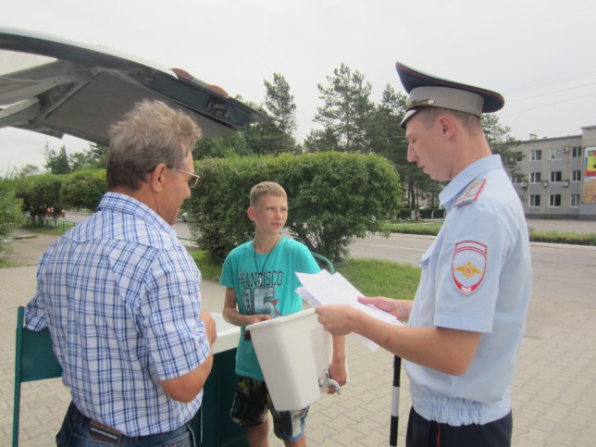
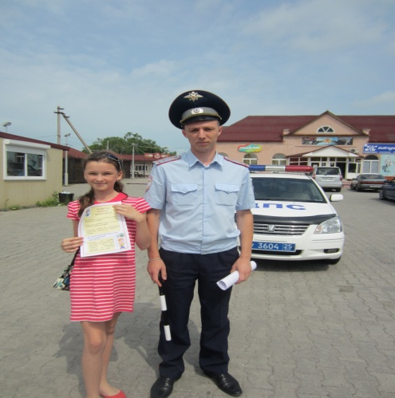
Врио начальника ОГИБДД ОМВД России по Михайловскому району капитан полиции Симонтовский Д.П.

